第2章作业
文件命名：班级_学号_姓名_2.doc（CS1807_ U2018xxxxx_张三_2.doc）
提交地址：发给学委，由学委打包为1个rar文件发我qq邮箱
提交时间：2020.03.23

课本： 2.2

附加题：
- 分析在执行完下面3条语句后，(EAX) = ? (BX) = ?
MOV EAX, -2
MOV [ESP], EAX
POP BX

- 阅读下面的程序，将语句(1)、(2)、(3)、(4)翻译成机器指令（用汇编指令表示）并写出这4条指令的执行结果。
data segment
x db 10h, 20h, 30h
x2 db 11h, 22h
data ends
stack segment stack
y db 40h, 50h
db 200 dup(0)
stack ends
code segment
assume cs:code, es:data, ss:stack
z db 60h, 70h, 80h, 0A0h, 0, 0B0h
begin : mov ax, data
mov ds, ax
mov ax, code
mov es, ax
mov bx, 1
mov ch, [bx] ; (1)
mov ah, x[bx] ; (2)
mov al, y[bx] ; (3)
mov cl, z[bx] ; (4)
mov ax, 4c00h
int 21h
code ends
end begin

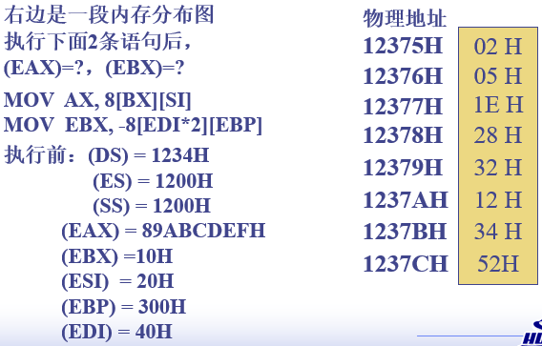

- 有一段C程序：
short int buf1[5] = { 40, 50, 60, 70, 80 };
short int buf2[5];
short int *p = buf1;
for (int k = 0; k < 5; k++)
{
buf2[k] = *p++;
}
请将该程序段翻译成汇编语言程序段。假在设汇编程序中buf1和buf2已经定义在数据段中，在翻译成汇编指令时，用EDI表示p，EBX表示k。

